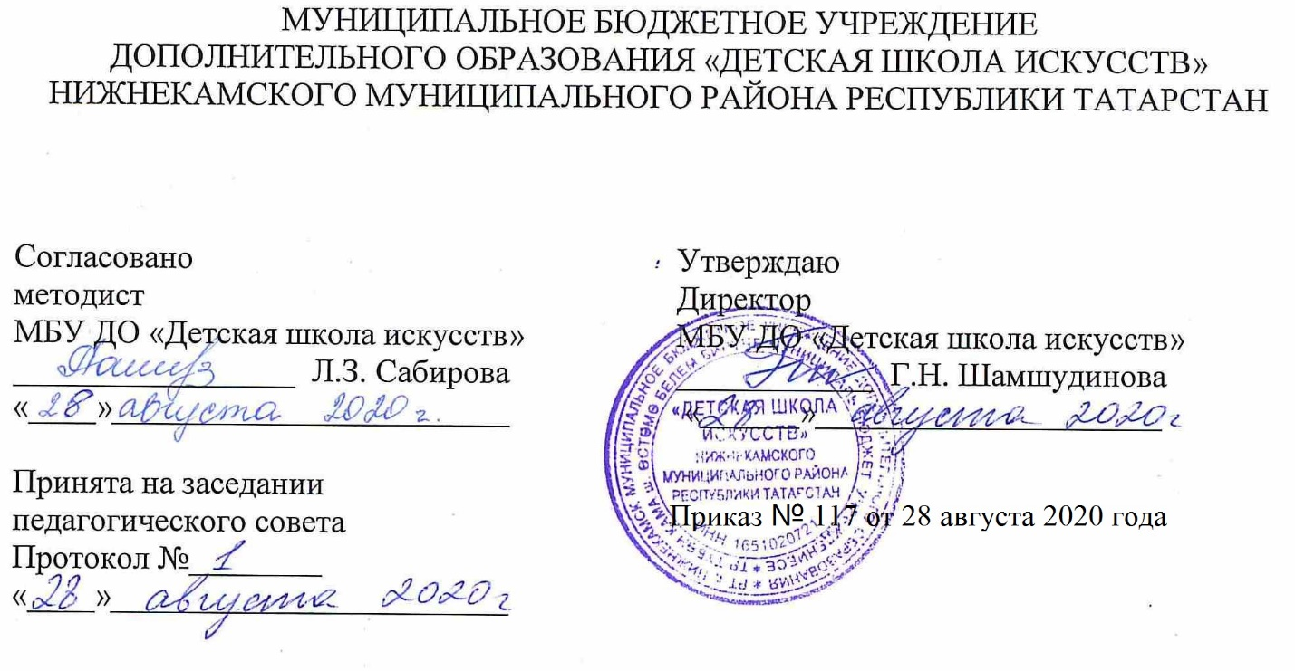

ДОПОЛНИТЕЛЬНАЯ ОБЩЕОБРАЗОВАТЕЛЬНАЯ ОБЩЕРАЗВИВАЮЩАЯ РАБОЧАЯ ПРОГРАММА
«Флейта»
6 класс (7- летний срок обучения)

Направленность: художественная
Возраст учащихся: 12-13 лет
Срок реализации: 1 год (105 часов)

Составитель: Бельская Юлия
Александровна, преподаватель

г. Нижнекамск
2020 год

1. Планируемые результаты

Личностные результаты освоения основной образовательной программы:
1. Знание культуры своего народа, своего края, основ культурного наследия народов России и человечества (идентичность человека с российской многонациональной культурой). Осознанное, уважительное и доброжелательное отношение к культуре народов России и народов мира.
2. Готовность и способность обучающихся к саморазвитию и самообразованию на основе мотивации к обучению и познанию.
3.Сформированность ответственного отношения к учению.
4.Сформированность целостного мировоззрения, соответствующего современному уровню развития науки и общественной практики, учитывающего культурное, духовное многообразие современного мира.
5. Осознанное, уважительное и доброжелательное отношение к другому человеку, его мнению, культуре. Готовность и способность вести диалог с другими людьми и достигать в нем взаимопонимания
6. Развитость эстетического сознания через освоение художественного наследия народов России и мира, творческой деятельности эстетического характера.
Метапредметные результаты характеризуют уровень сформированности универсальных учебных действий учащихся, проявляющихся в познавательной и практической деятельности:
Регулятивные УУД:
- Умение самостоятельно определять цели обучения, ставить и формулировать новые задачи в учебе и познавательной деятельности, развивать мотивы и интересы своей познавательной деятельности.
- Умение самостоятельно планировать пути достижения целей, в том числе альтернативные, осознанно выбирать наиболее эффективные способы решения учебных и познавательных задач.
- Умение соотносить свои действия с планируемыми результатами, осуществлять контроль своей деятельности в процессе достижения результата.
- Умение оценивать правильность выполнения учебной задачи, собственные возможности ее решения.
- Владение основами самоконтроля, самооценки, принятия решений и осуществления осознанного выбора в учебной и познавательной.

Познавательные УУД:
- Умение определять понятия, создавать обобщения, устанавливать аналогии, классифицировать, делать выводы.
- Умение создавать, применять и преобразовывать знаки и символы, модели и схемы для решения учебных и познавательных задач.
- Развитие мотивации к овладению культурой активного использования словарей и других поисковых систем.
Коммуникативные УУД:
- Умение организовывать учебное сотрудничество и совместную деятельность с учителем и сверстниками; работать индивидуально и в группе.
- Умение осознанно использовать речевые средства в соответствии с задачей коммуникации для выражения своих чувств, мыслей и потребностей для планирования и регуляции своей деятельности; владение устной и письменной речью.

Предметные результаты:
- наличие у обучающегося интереса к музыкальному искусству, самостоятельному музыкальному исполнительству;
- сформированный комплекс исполнительских знаний, умений и навыков, позволяющий использовать многообразные возможности флейты для достижения наиболее убедительной интерпретации авторского текста, самостоятельно накапливать репертуар из музыкальных произведений различных эпох, стилей, направлений, жанров и форм;
- знание репертуара для флейты, включающего произведения разных стилей и жанров (полифонические произведения, сонаты, концерты, пьесы, этюды, инструментальные миниатюры) в соответствии с программными требованиями;
- знание художественно-исполнительских возможностей флейты;
- наличие умений по чтению с листа несложных музыкальных произведений;
- навыки по использованию музыкально-исполнительских средств выразительности, выполнению анализа исполняемых произведений, владения различными видами техники исполнительства, использования художественно оправданных технических приемов;
- наличие творческой инициативы, сформированных представлений о методике разучивания музыкальных произведений и приемах работы над исполнительскими трудностями;
- наличие навыков репетиционно-концертной работы в качестве солиста.

2. Учебно-тематический план
№ | Название темы | Количество часов |  |  | Формы организации занятий | Формы аттестации
№ | Название темы | Всего | Теория | Практика | Формы организации занятий | Формы аттестации
1 | Расширение диапазона. Работа над регистрами. | 10 | - | 10 | Индивидуальная | Текущий, промежуточный, итоговый
2 | Развитие техники. Гаммы. | 12 | 1 | 11 | Индивидуальная | Текущий, промежуточный, итоговый
3 | Мелизмы | 10 | 1 | 9 | Индивидуальная | Текущий, промежуточный, итоговый
4 | Штрихи «тенуто», «портато», «мартеле», «тенутное и залигованное стаккато» | 12 | 2 | 10 | Индивидуальная | Текущий, промежуточный, итоговый
5 | Стилистические особенности исполнения произведений разных эпох. | 10 | 3 | 7 | Индивидуальная | Текущий, промежуточный, итоговый
6 | Произведения крупной формы. | 12 | 1 | 11 | Индивидуальная | Текущий, промежуточный, итоговый
7 | Работа с минусовой фонограммой. | 14 | 1 | 13 | Индивидуальная | Текущий, промежуточный, итоговый
8 | Игра в ансамбле | 15 | 1 | 14 | Индивидуальная | Текущий, промежуточный, итоговый
9 | Концертные выступления | 10 | 1 | 9 | Индивидуальная | Текущий, промежуточный, итоговый
Итого: |  | 105 | 11 | 94 | Индивидуальная | Текущий, промежуточный, итоговый

